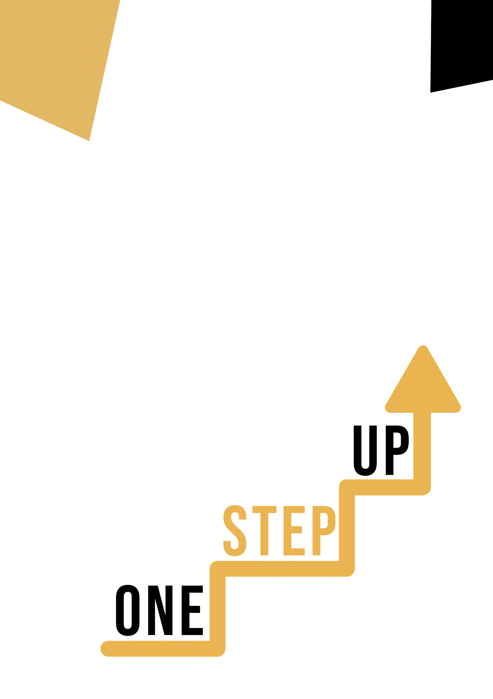
UMĚLECKÉ OBORY A DIGITÁLNÍ DOVEDNOSTI
Handout PRO STUDENTY

Objevování digitálního umění a kreativity
Vítejte ve světě digitálního umění! Tato cesta spojuje technologické inovace s uměleckým vyjádřením a poskytuje vám prostředky k tvorbě a vynalézání dosud nevídaným způsobem. V této příručce prozkoumáme teoretickou i praktickou stránku digitálního umění pod vedením klíčové kompetence EU pro celoživotní učení.

Případová studie
Představte si svět, kde vedle sebe koexistují tradiční umělecké metody a digitální technologie. V této případové studii se podíváme na to, jak digitální umělkyně Maya spojuje svou vášeň pro tradiční malbu s nejmodernějšími technologiemi. Dokáže posouvat hranice kreativity a zároveň vytvářet umění, které oslovuje dnešní publikum.

Případová studie: Propojení tradičního a digitálního umění
Seznamte se s Mayou, nadšenou umělkyní, která kombinuje tradiční a digitální tvůrčí postupy, aby nově definovala tvůrčí postupy. Příběh Mayi ukazuje úžasné možnosti spojení nejmodernějších technologií s osvědčenými uměleckými postupy.

Umělecké zázemí Mayi: Maya již v raném věku ukázala, že má přirozený talent pro malování. Rozvíjela své konvenční umělecké schopnosti, na malířském plátně zobrazovala krásu přírody a emoce lidí. Mayina díla vykazovala obratné porozumění kompozici, živé barvy a precizní práci se štětcem.
Přijímání digitálního plátna: S rozvojem technologií Maya rozpoznala možnost prohloubit své umělecké schopnosti. Vstoupila do světa digitálního umění a přijala možnosti, které jí poskytovalo. S využitím digitálního tabletu a specializovaného softwaru mohla Maya rozšířit pole své představivosti.
Spojení starého a nového: Maya se na své cestě nevzdala svého kulturního původu. Místo toho se jí podařilo spojit ty nejlepší aspekty obou. Začínala tím, že si své koncepty kreslila na papír, aby zachytila holé základy své představy. Maya pak své náčrty vylepšovala pomocí svých digitálních dovedností, včetně drobných detailů, dynamického osvětlení a živých barev.
Vytváření originálních uměleckých děl: Mayina kombinace technik vytvářela umění, které oslovovalo jak příznivce tradičních technik, tak i digitálních. Její díla demonstrovala hloubku
Tvorba originálních uměleckých děl: Spojením Mayiných technik vzniklo umění, které oslovilo jak tradicionalisty, tak příznivce digitálních technologií. Její díla spojovala hloubku a vášeň tradiční malby s kreativitou a potenciálem digitálního věku. Každé dílo bylo důkazem její schopnosti úspěšně spojit dva zdánlivě nesouvisející přístupy do jednoho krásného celku.
Dopad a uznání: Mayova díla si začala všímat řada uměleckých komunit. Galerie, které často vystavovaly konvenční umělecká díla, rozpoznaly hodnotu její strategie. Fanoušci umění žasli nad tím, jak dovedně spojila historii a technologii a vytvořila díla, která komunikovala s širokým publikem.
Inspirace pro ostatní: Mayina cesta ovlivnila další umělce, kteří se zabývali spojením tradice a technologie. Její zkušenost ukazuje, že inovace mohou ve skutečnosti tradici spíše obohatit, než vymazat. Umělci mohou kombinací tradičních technik s moderní technologií vytvářet nové směry a zároveň se držet svého uměleckého odkazu.
Závěrem:
Příběh Mayi ukazuje, jak je cenné přijímat změny a zároveň respektovat uměleckou tradici. Její schopnost kombinovat tyto prvky obohatila nejen její osobní umělecký projev, ale také poskytla příležitosti nové generaci tvůrců. Mayino vyprávění slouží jako připomínka toho, že umělecký projev má neomezený potenciál a že jde o dynamický, neustále se vyvíjející proces.

Klíčové otázky

● Jak podle vás Maya ve své tvorbě kombinuje tradiční a digitální techniky?

● Jaké výhody vidíte v používání digitálních nástrojů pro umělecké vyjádření?

Vzdělávací aktivita

Téma | Digitální a technologické kompetence
Název zdroje | Propojení tradice s inovacemi
Typ zdroje | Vzdělávací aktivita
Foto
Doba trvání | 60 minut | Vzdělávací výstup | - Na konci této aktivity získáte praktické zkušenosti s kombinací tradičních a digitálních výtvarných technik.
Cíl aktivity | Prozkoumat harmonické spojení tradičních výtvarných technik a digitálních nástrojů, jehož výsledkem je jedinečné umělecké dílo, které odráží váš tvůrčí hlas.
Materiály potřebné k činnosti | - Skicák nebo papír na kreslení  - Tužky, pera a fixy  - Počítač nebo tablet s digitálním uměleckým softwarem (volitelně)  - Přístup k internetu (volitelně)
Instrukce | Vyberte si téma: Vyberte si téma nebo koncept, který vás inspiruje. Může to být oblíbený předmět, výjev z přírody nebo abstraktní myšlenka.  Tradiční skicování: Začněte vytvořením tradiční skici na papír. K oživení nápadu použijte tužky, pera a fixy.  Digitalizace náčrtku: Pokud máte přístup k digitálním nástrojům, naskenujte nebo vyfoťte svůj tradiční náčrt. Případně můžete začít přímo na digitální platformě.  Digitální vylepšení: K vylepšení náčrtu použijte digitální nástroje. Experimentujte s barvami, stínováním a efekty, abyste svému dílu dodali novou hloubku.  Sloučení tradičního a digitálního náčrtu: Přeneste vylepšenou digitální skicu zpět do fyzické oblasti. Vytiskněte ji a v případě potřeby ji dokončete pomocí tradičních médií.  Zamyšlení a vyhodnocení: Vraťte se zpět a zamyslete se nad svým dílem. Zvažte, jak spojení tradičních a digitálních technik ovlivnilo výsledné dílo.  Otázky pro de-briefing:  - Jak ovlivnila kombinace tradičních a digitálních technik váš tvůrčí proces?  - Jaké aspekty této činnosti pro vás byly výzvou a jak jste je překonali?  - Jakým způsobem si představujete, že byste do svých budoucích uměleckých aktivit začlenili digitální nástroje?  - Jak se tato činnost shodovala s klíčovými kompetencemi pro celoživotní učení, zejména s digitálními a technologickými kompetencemi?  - Co jste během této aktivity zjistili o prolínání tradic a inovací v umění?

Další četba nebo studijní materiály
Gratulujeme, dosáhli jste tohoto bodu a dokončili jste aktivity pro sebereflexi týkající se umění a digitálních kompetencí. Co bude následovat? Pokud se chcete dozvědět více o tématech, která jste dosud v této lekci probírali, připravili jsme pro vás následující doplňkovou četbu. V této části jsou uvedeny odkazy na další materiály a videa, které jsme našli na internetu a které vám podle našeho názoru pomohou udělat další krok v rozvoji vašich znalostí.

Název zdroje: | Kulturní rozmanitost v umění
Téma: | Význam kulturní rozmanitosti v umění
Úvod: | Zkoumání kulturní rozmanitosti v umění není jen akademickým cvičením - je to způsob, jak podpořit porozumění a uznání různých kultur. Zpochybňuje naše vnímání, rozšiřuje náš pohled na svět a prohlubuje naši empatii.
Co vám používání tohoto zdroje přinese? | Pochopení různých kultur a rozšíření pohledu na svět
Odkaz: | Cultural Diversity in Art: Techniques & Best Practices (daisie.com)

Název zdroje: | Úloha kulturní rozmanitosti v moderním umění
Téma: | Kulturní rozmanitost a umění
Úvod: | Moderní umění je globálním jazykem, který sděluje nejniternější myšlenky, pocity a zážitky jednotlivce.
Co vám používání tohoto zdroje přinese? | Pochopení role kulturní rozmanitosti v moderním umění
Odkaz: | The Role of Cultural Diversity in Modern Art (youthtimemag.com)
